Denk aan het milieu voordat u dit document print

Personalia
Achternaam | Achternaam
Voorletters / Voornaam | Voorletters / Voornaam
Geboortedatum | Klik of tik om tekst in te voeren.
Certificeringsniveau | Kies een item.

Toelichting
- Dit document is zonder restricties in te vullen. Gelieve de voorgedrukte tekst ongewijzigd te laten.
- Dit document mag maximaal 15 pagina’s bevatten (incl. bijlagen met bijv. organogrammen).
- Sla dit document op als “Portfolio – [voor en achternaam]”, bijv.: “Portfolio – Jan Jansen” en lever het in op de portal.

Vertrouwelijkheid
De informatie in dit document en de andere door u ingevulde documenten in dit certificeringstraject (evenals de verder door u verstrekte informatie) zal vertrouwelijk worden behandeld. Geen van de in deze documenten en in uw contacten met IPMA Certificering verstrekte informatie zal aan derden (incl. betrokkenen bij uw organisatie) worden verstrekt. Wel zullen wij informatie kunnen gebruiken bij onze navraag bij de door u opgegeven referenten.
Zowel de procesbehandelaars bij IPMA Certificering als de betrokken assessoren zijn gebonden aan een geheimhoudingsplicht. De door u verstrekt documentatie zal na de verplichte bewaartermijn worden vernietigd.

Versiebeheer
Versie | Datum | Geldig vanaf / tot
Versie 1.1 | 24-03-2020 | 24-03-2020 / --*

Leader in een agile omgeving
(Op C-niveau 2 van de 3 zijn voldoende. Op B-niveau moeten alle 3 aangetoond worden)

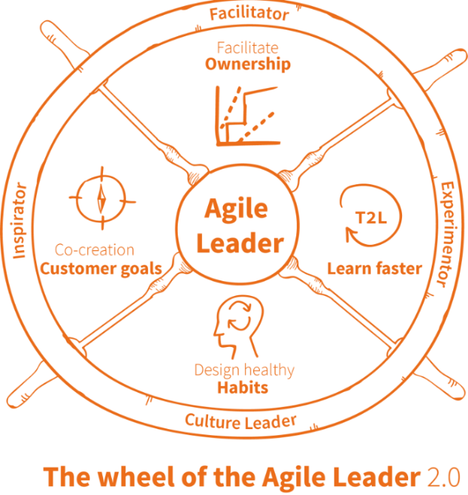
Toon uw ervaring met de volgende onderwerpen via een of meerdere concrete voorbeelden (i.e case studies)
I. Het oprichten van agile teams (wat voor mensen, competenties, verdeling van verantwoordelijkheden, communicatiestijlen, cultuur, mindset etc.).
II. Uw aanpak voor continu verbeteren (slimmer werken, refinement sessies, retrospectives, etc.).
III. Het implementeren van de waarden en principes van agile (agile manifesto, etc.).

Gebruikte middelen in een agile omgeving

Toon uw ervaring met de volgende onderwerpen via een of meerdere concrete voorbeelden (i.e case studies):
I. Agile frameworks (scrum, Safe, etc.).
II. Tools en technieken (Jira, backlogs, stand ups, PI, Kanban boards).

- Creëer value proposition in een agile omgeving
(Op C-niveau niet verplicht maar mag wel. Op B-niveau wel verplicht)

Toon uw ervaring met de volgende onderwerpen via een of meerdere concrete voorbeelden (ie. case studies):
I. Gericht op de klant.
II. Gericht op de organisatie.

